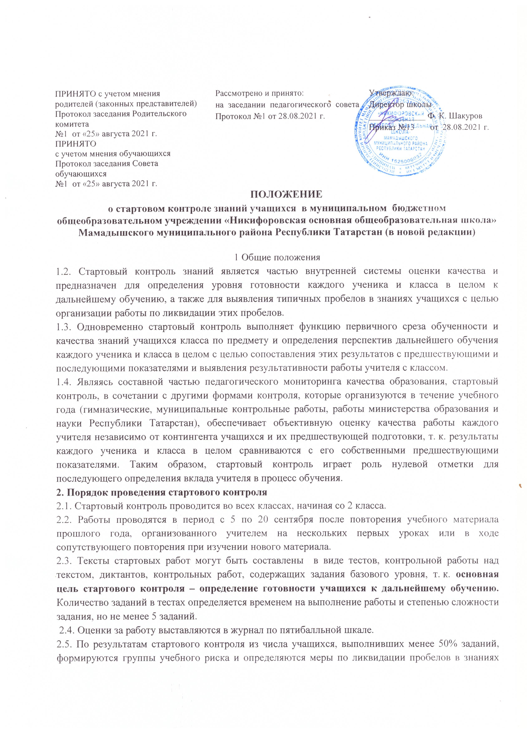
учащихся на уроках и в рамках индивидуальной работы с отстающими учащимися в процессе внеурочной деятельности.
2.6. Тексты, анализ работ учащихся хранятся у заместителя директора, в течение одного учебного года. Анализ работы составляется учителем.
2.7. По результатам стартового контроля учителя – предметники составляют план работы с одаренными учащимися и с учащимися со слабой подготовкой.
2.8. В аналитической справке выводится важный показатель – уровень готовности класса к дальнейшему обучению, который определяется на заседании методического объединения коллегиально с учетом основных параметров – процента выполнения заданий, процента качества (количество "4" и "5") и предшествующей годовой аттестации.

3.​ Порядок вступления Положения в силу и способ его опубликования

3.1.Настоящее Положение вступает в силу с момента его утверждения директором. Изменения, вносимые в Положение, вступают в силу в том же порядке.
3.2.После утверждения Положения или изменений, внесенных в него, текст Положения или изменений размещается на официальном сайте школы.

